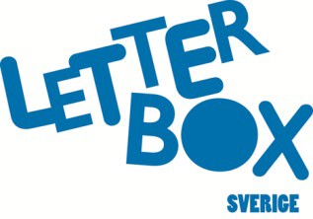
Information om att delta i Letterbox Club Sverige

Vad är Letterbox Club?
Du och ditt barn erbjuds att delta i nästa omgång av Letterbox Club. De barn som är med kommer få hemskickat sex paket med böcker och spel under ca sex månader, maj-oktober. Letterbox är framtaget för att stimulera och väcka ditt barns nyfikenhet och lust att läsa, räkna och lära sig.
Varje paket innehåller en faktabok och en skönlitterär bok, samt spel som är tänkta att utveckla barnens mattekunskaper. Till vissa böcker har författaren skrivit ett brev som skickas med. Dessutom finns det lite annat smått och gott i paketen, såsom bokmärken, pennor, suddgummi mm. Paketen skickas alltid adresserade direkt till barnet.

Bakgrund
Letterbox Club kommer ursprungligen från England. I Sverige har vi jobbat med Letterbox sedan 2014. När vi frågat de barn och deras familjer som varit med i Letterbox så är de mycket glada och nöjda över att ha fått vara med. När vi testat barnens inlärning så har resultaten visat sig vara lovande, många barn tycks ha ökat sin läsförmåga. Syftet med paketen och dess innehåll är att uppmuntra och väcka barnens intresse och lust att läsa, utan att det känns som ett krav eller som att göra läxor.

Finns det förväntningar och krav på deltagarna?
Det finns inget krav på barnen att de måste läsa böckerna eller spela spelen. Själva idén med Letterbox Club är att det ska vara så intressant att de själva vill läsa böckerna och spela spelen. Det är inte heller tänkt att föräldrarna ska pressa barnen att använda innehållet i paketen eller se det som en läxa, men vi hoppas och tror att du som förälder är stödjande och uppmuntrande och att du kommer att intressera dig för vad ditt barn får. Alla föräldrar får också ett paket med saker som kan inspirera till gemensamma läs- och spelupplevelser med barnet.
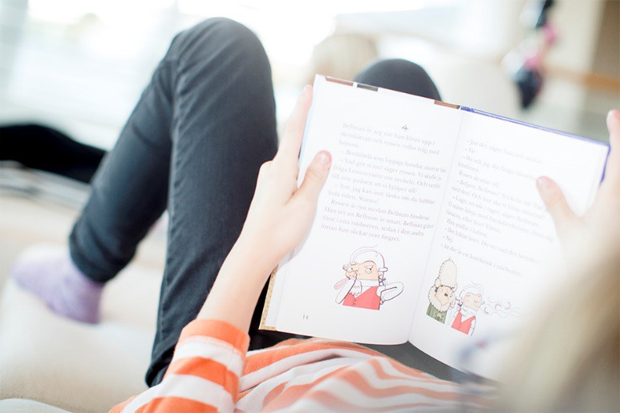
Foto: Johan W Avby.

Vem kan vara med i Letterbox Club?
Letterbox Club är en insats som vänder sig till barn i åldern 4–11 och som bor i familjehem, lever i familjer med långvarigt försörjningsstöd eller har öppna insatser.

Har du andra frågor?
Har ni frågor som inte besvaras av den här informationen kan ni antingen fråga er kontaktperson på socialtjänsten eller skicka frågan per e-post till: letterboxclub@allmannabarnhuset.se.
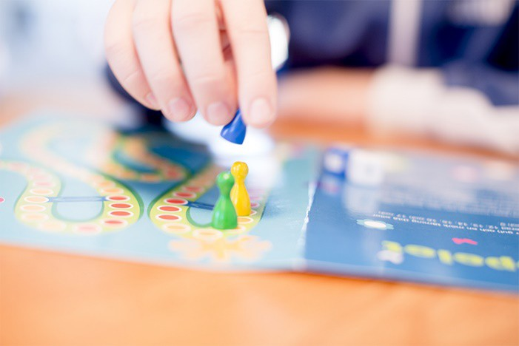
Foto: Johan W Avby.

